For windows:
- 安装github client/Nodejs+npm
- 在github上通过fork 把 avoscloud/avoscloud-code-command 添加到你的帐号上
https://github.com/avoscloud/avoscloud-code-command
- 通过github client把 avoscloud/avoscloud-code-command project clone到 local
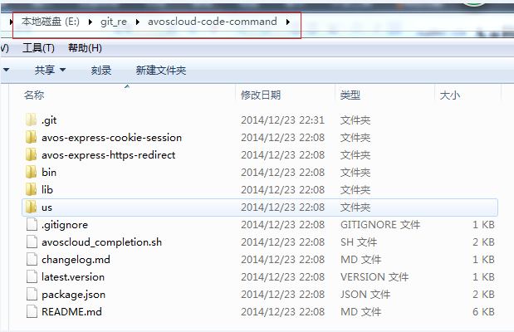
- 通过local的project去安装 avoscloud
"npm install -g E:\git_re\avoscloud-code-command"
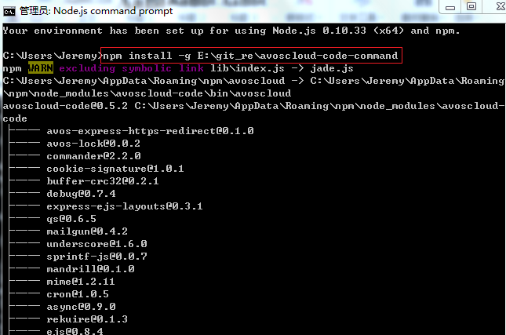

如果安装成功，在 npm的路径下可以看到相关avoscloud的文件
例如：C:\Users\Jeremy\AppData\Roaming\npm

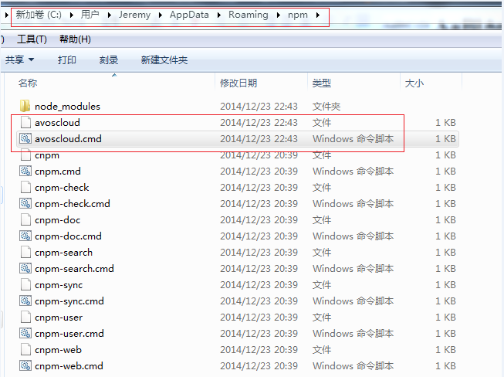

然后可以用windows command prompt切换路径到
C:\Users\Jeremy\AppData\Roaming\npm
然后可以开始使用avoscloud的相关command去操作
